PIRAMIDA SIERPINSKOG

Što je to piramida Sierpiskog i kako se taj fraktalni oblik izrađuje saznajte iz prezentacije.
Učenici 8.b i 8.a počeli su s izradom piramide na ovogodišnjoj Večeri matematike.

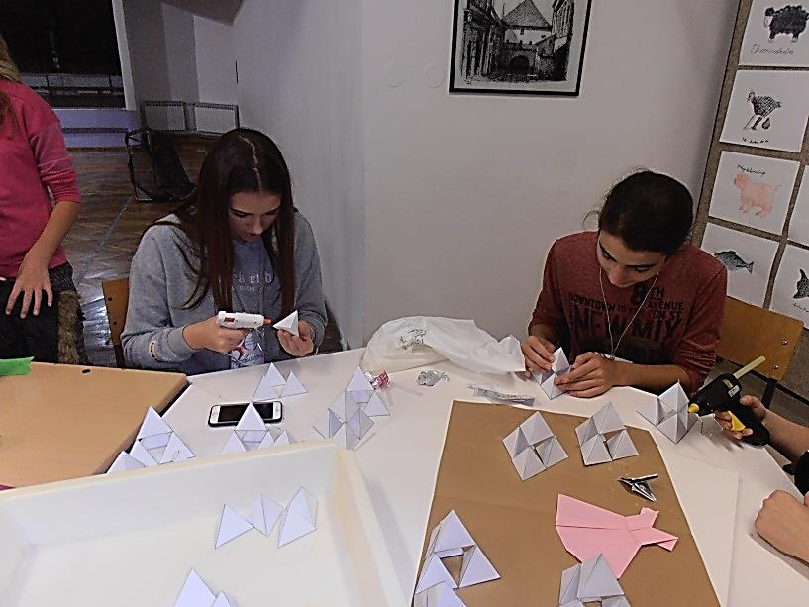

Na početku je sve izgledalo lagano, ali izgled ponekad vara.
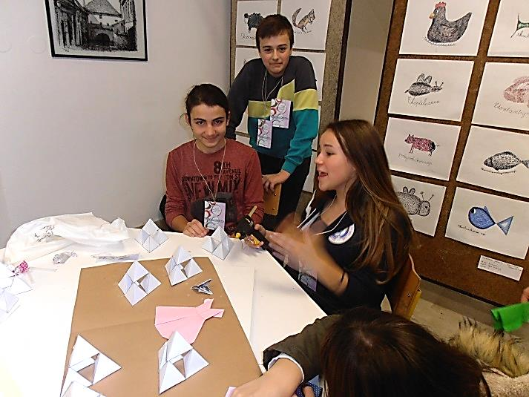

Kad je napokon na kraju Večeri matematike sve bilo gotovo, sreći nije bilo kraja.

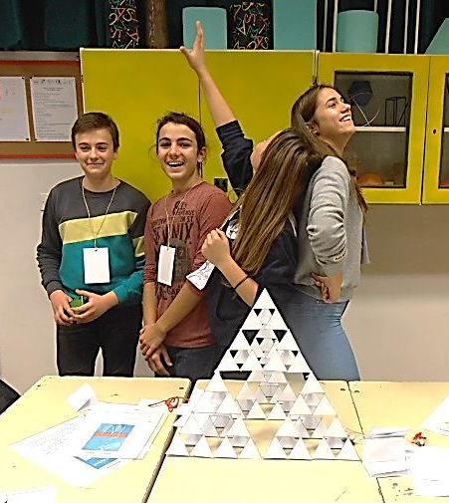

Međutim, vrijednim osmašima se piramida toliko svidjela da su poželjeli izraditi veću. Zamišljeno – učinjeno. Uz veliki trud i rad, te uz pomoć njihove nastavnice iz matematike, Lovorke Krstulović, nazirao se konačan izgled piramide.
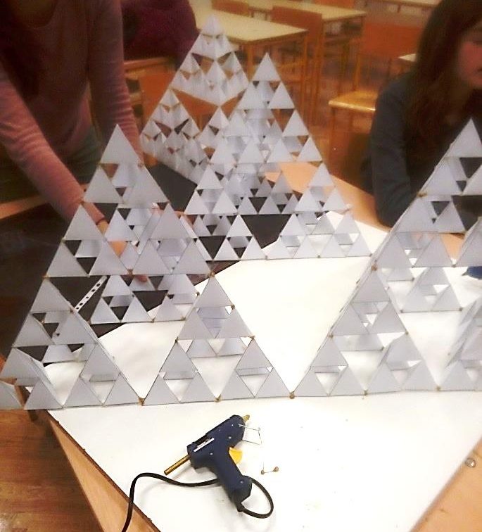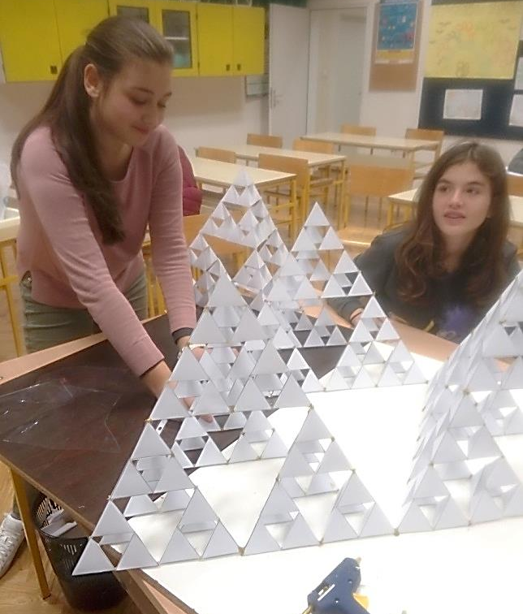
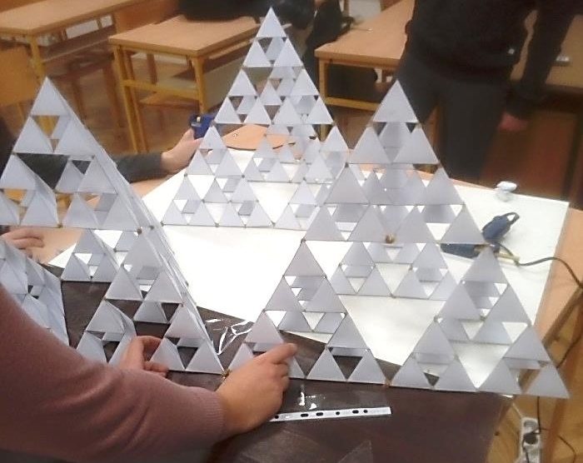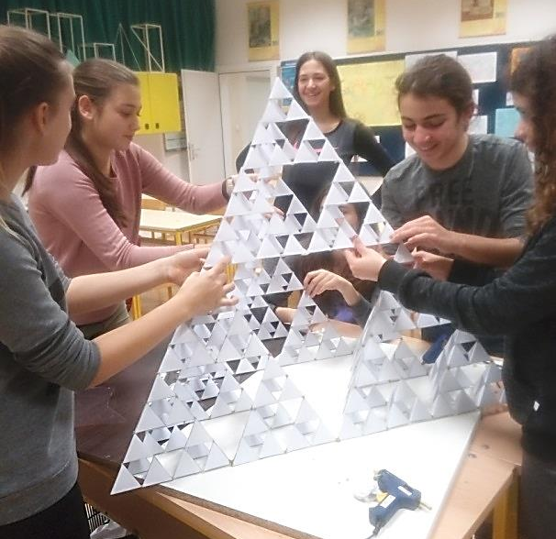
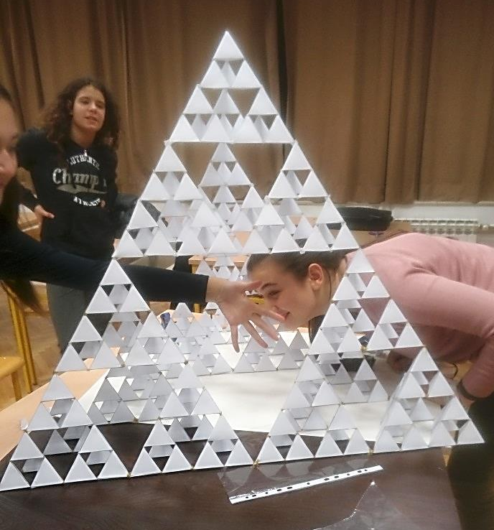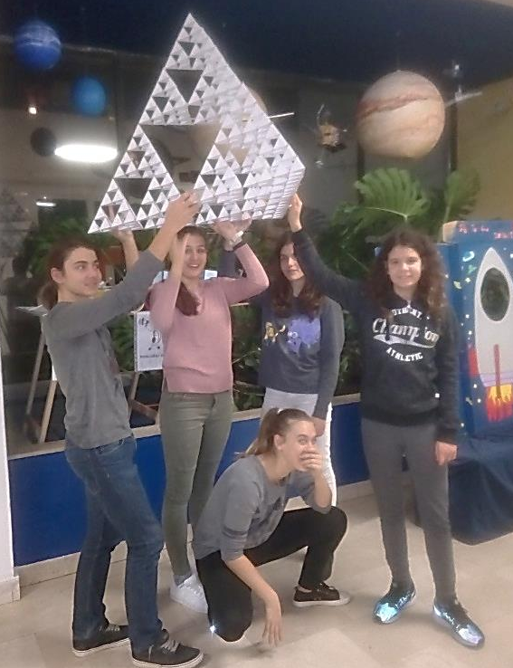
Nakon spajanja svih dijelova, meštar je pomogao obojati piramidu u zlatnu boju...
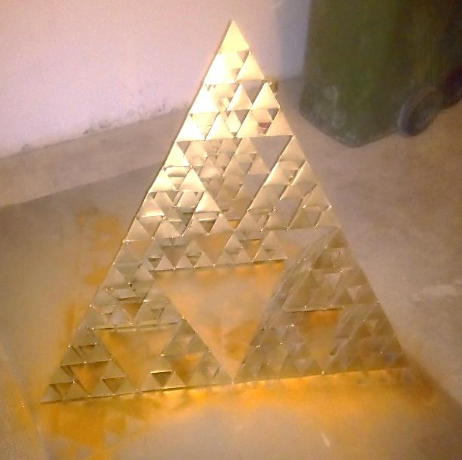
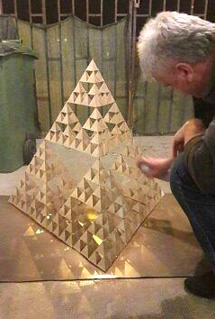

Evo i rezultata...
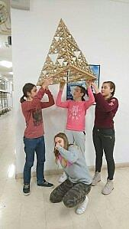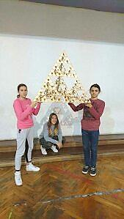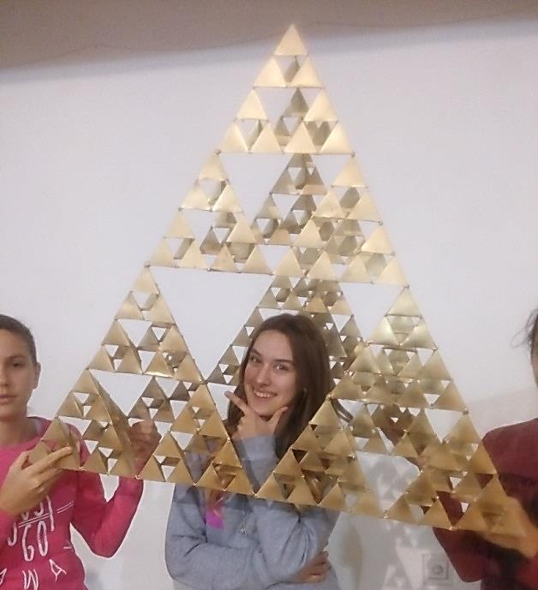
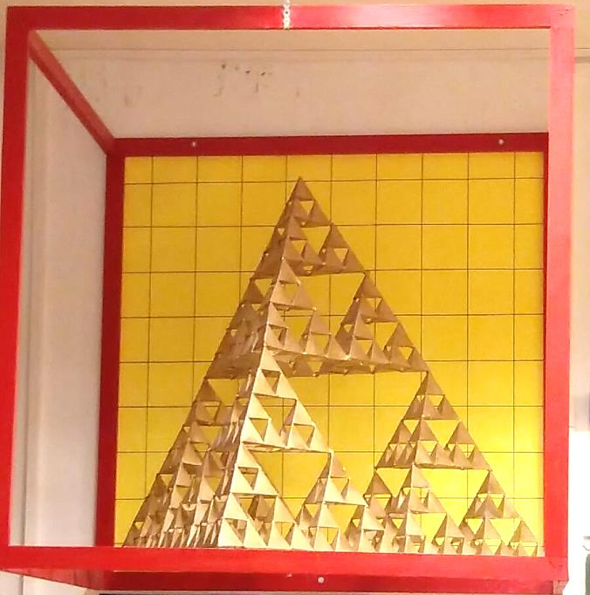

Na kraju je piramida Sierpinskog
dobila svoje konačno počasno mjesto
u učionici matematike.

